Анкета животного без владельца от 14.11.2022г.

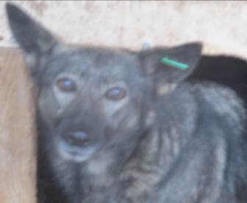 | Дата отлова, место (район, улица, дом) | Дзержинский район, пр-т Маршала Жукова
 | Пол животного | Самка – зеленая бирка / 5018/2022
 | Дата вакцинации | Карантин СББЖ
 | Дата кастрации/стерилизации | -
 | Дата выпуска, место (район, улица, дом) | 24.11.2022 г. – среда обитания
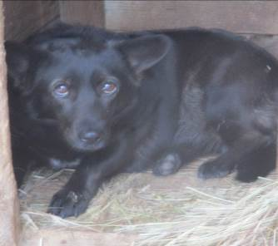 | Дата отлова, место (район, улица, дом) | Дзержинский район, ул. Большая
 | Пол животного | Самка – 4993/2022
 | Дата вакцинации | Карантин СББЖ
 | Дата кастрации/стерилизации | 21.11.2022 г.
 | Дата выпуска, место (район, улица, дом) | 24.11.2022 г. – среда обитания
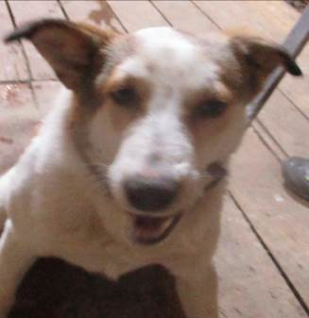 | Дата отлова, место (район, улица, дом) | Кировский район, ул. 70-летия Победы
 | Пол животного | Самка – 4990/2022
 | Дата вакцинации | 25.11.2022 г.
 | Дата кастрации/стерилизации | 25.11.2022 г.
 | Дата выпуска, место (район, улица, дом) | 30.11.2022 г. – среда обитания
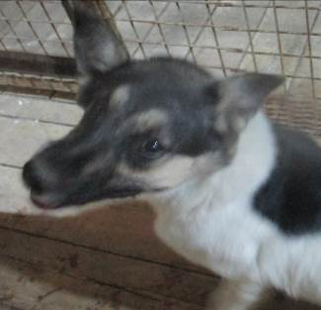 | Дата отлова, место (район, улица, дом) | Кировский район, ул. 70-летия Победы
 | Пол животного | Самка – 4991/2022
 | Дата вакцинации | 25.11.2022 г.
 | Дата кастрации/стерилизации | 25.11.2022 г.
 | Дата выпуска, место (район, улица, дом) | 30.11.2022 г. – среда обитания
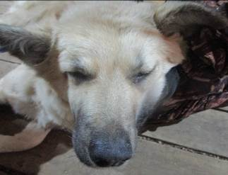 | Дата отлова, место (район, улица, дом) | Кировский район, ул. Кирова
 | Пол животного | Самка – 4992/2022
 | Дата вакцинации | 25.11.2022 г.
 | Дата кастрации/стерилизации | 25.11.2022 г.
 | Дата выпуска, место (район, улица, дом) | 25.11.2022 г. - договор
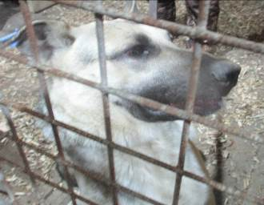 | Дата отлова, место (район, улица, дом) | Кировский район, ул. Ореховая
 | Пол животного | Самец – 4989/2022
 | Дата вакцинации | 25.11.2022 г.
 | Дата кастрации/стерилизации | 25.11.2022 г.
 | Дата выпуска, место (район, улица, дом) | 30.11.2022 г. – среда обитания
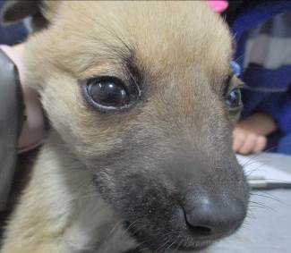 | Дата отлова, место (район, улица, дом) | Ворошиловский район, ул. Автотранспортная
 | Пол животного | Самка – 4985/2022
 | Дата вакцинации | 25.11.2022 г.
 | Дата кастрации/стерилизации | 25.11.2022 г.
 | Дата выпуска, место (район, улица, дом) | 02.12.2022 г. – среда обитания
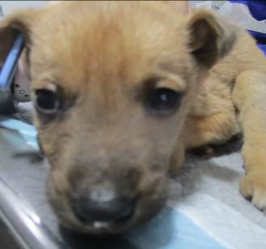 | Дата отлова, место (район, улица, дом) | Ворошиловский район, ул. Автотранспортная
 | Пол животного | Самец – 4984/2022
 | Дата вакцинации | 25.11.2022 г.
 | Дата кастрации/стерилизации | 25.11.2022 г.
 | Дата выпуска, место (район, улица, дом) | 02.12.2022 г. – среда обитания
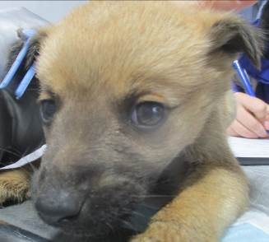 | Дата отлова, место (район, улица, дом) | Ворошиловский район, ул. Автотранспортная
 | Пол животного | Самец – 4983/2022
 | Дата вакцинации | 25.11.2022 г.
 | Дата кастрации/стерилизации | 25.11.2022 г.
 | Дата выпуска, место (район, улица, дом) | 02.12.2022 г. – среда обитания
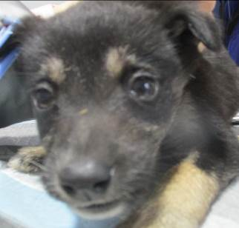 | Дата отлова, место (район, улица, дом) | Ворошиловский район, ул. Автотранспортная
 | Пол животного | Самка – 4986/2022
 | Дата вакцинации | 25.11.2022 г.
 | Дата кастрации/стерилизации | -
 | Дата выпуска, место (район, улица, дом) | 11.12.2022 г. - падеж
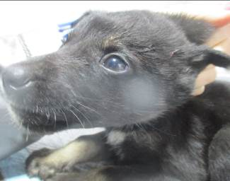 | Дата отлова, место (район, улица, дом) | Ворошиловский район, ул. Автотранспортная
 | Пол животного | Самец – 4988/2022
 | Дата вакцинации | 25.11.2022 г.
 | Дата кастрации/стерилизации | 25.11.2022 г.
 | Дата выпуска, место (район, улица, дом) | 02.12.2022 г. – среда обитания

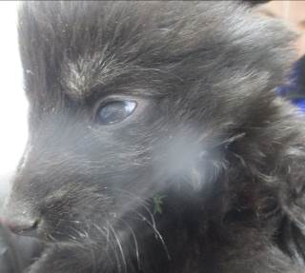 | Дата отлова, место (район, улица, дом) | Ворошиловский район, ул. Автотранспортная
 | Пол животного | Самка – 4987/2022
 | Дата вакцинации | 25.11.2022 г.
 | Дата кастрации/стерилизации | -
 | Дата выпуска, место (район, улица, дом) | 08.12.2022 г. - падеж

